Android中保存和恢复Fragment状态的最好方法
英文原文：Probably be the best way (?) to save/restore Android Fragment’s state so far
关键点：Fragment的Arguments。
经过这几年使用Fragment之后，我想说，Fragment的确是一种充满智慧的设计，但是使用Fragment时有太多需要我们逐一解决的问题，尤其是在处理数据保持的时候。
首先，虽然其有类似于activity的onSaveInstanceState，但是别想仅仅靠onSaveInstanceState就能保持数据。
下面就是一些案例：
情景一：stack中只有一个Fragment的时候旋转屏幕
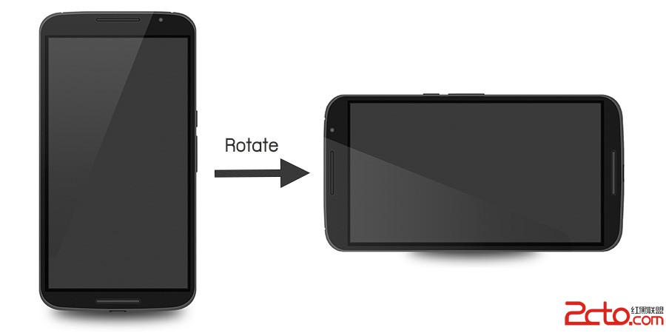
是的，旋转屏幕是测试数据保持最简单的方法。这种情况非常简单，你只需在onSaveInstanceState存储会在旋转的时候会丢失的数据，包括变量，然后在onActivityCreated或者onViewStateRestored中取出来：
?
1  2  3  4  5  6  7  8  9  10  11  12 | int someVar;  @Override  protected void onSaveInstanceState(Bundle outState) {  outState.putInt(someVar, someVar);  outState.putString(“text”, tv1.getText().toString());  }  @Override  public void onActivityCreated(Bundle savedInstanceState) {  super.onActivityCreated(savedInstanceState);  someVar = savedInstanceState.getInt(someVar, 0);  tv1.setText(savedInstanceState.getString(“text”));  }
看起来很简单是吧，但是存在这样的情况，View重建，但是onSaveInstanceState未被调用，这意味着UI上的所有东西都丢失了，请看下面的案例。
情景2：Fragment从回退栈的返回
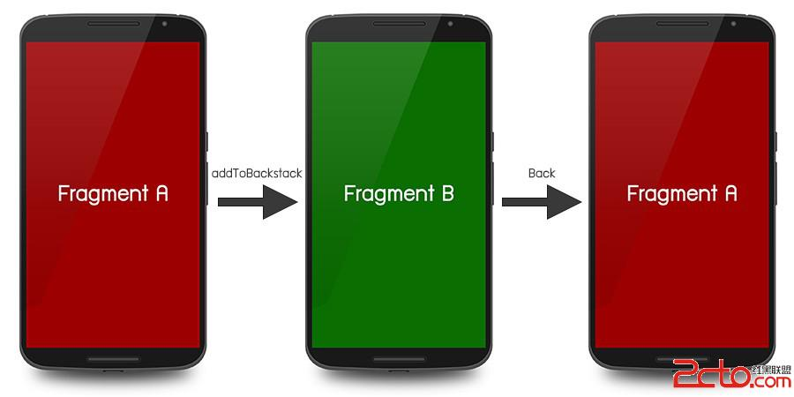
当fragment从backstack中返回（这里是Fragment A），根据 官方文档 对Fragment生命周期的描述，Fragment A中的view会重建。
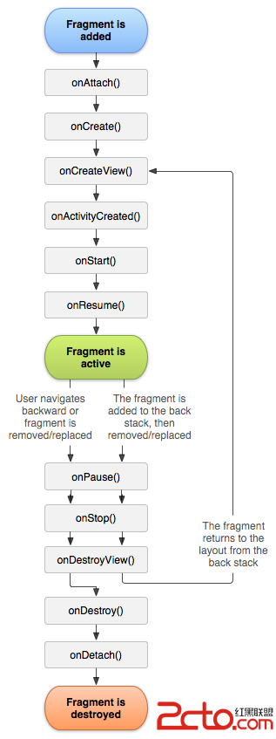

从这张图可以看到，当Fragment从回退栈中返回的时候，onDestroyView 和 onCreateView被调用，但是onSaveInstanceState貌似没有被调用，这就导致了一切UI数据都回到了xml布局中定义的初始状态。当然，那些内部实现了状态保存的view，比如有android:freezeText属性的EditText和TextView，仍然可以保持其状态，因为Fragment可以为他们保持数据，但是开发者没法获得这些事件，我们只能手动的在onDestroyView中保存这些数据。
大概流程如下：
?
1  2  3  4  5  6  7  8  9  10 | @Override  public void onSaveInstanceState(Bundle outState) {  super.onSaveInstanceState(outState);  // 这里保存数据  }  @Override  public void onDestroyView() {  super.onDestroyView();  // 如果onSaveInstanceState没被调用，这里也可以保存数据  }
但是问题来了onSaveInstanceState中保存数据很简单，因为它有Bundle参数，但是onDestroyView没有，那保存在哪里呢？答案是能和Fragment一起共存的Argument。
代码大致如下：
?
1  2  3  4  5  6  7  8  9  10  11  12  13  14  15  16  17  18  19  20  21  22  23  24  25  26  27  28  29  30  31  32  33  34  35  36  37  38  39  40  41  42  43  44  45  46  47  48  49  50  51  52  53  54  55 | Bundle savedState;  @Override  public void onActivityCreated(Bundle savedInstanceState) {  super.onActivityCreated(savedInstanceState);  // Restore State Here  if (!restoreStateFromArguments()) {  // First Time running, Initialize something here  }  }  @Override  public void onSaveInstanceState(Bundle outState) {  super.onSaveInstanceState(outState);  // Save State Here  saveStateToArguments();  }  @Override  public void onDestroyView() {  super.onDestroyView();  // Save State Here  saveStateToArguments();  }  private void saveStateToArguments() {  savedState = saveState();  if (savedState != null) {  Bundle b = getArguments();  b.putBundle(“internalSavedViewState8954201239547”, savedState);  }  }  private boolean restoreStateFromArguments() {  Bundle b = getArguments();  savedState = b.getBundle(“internalSavedViewState8954201239547”);  if (savedState != null) {  restoreState();  return true;  }  return false;  }  /////////////////////////////////  // 取出状态数据  /////////////////////////////////  private void restoreState() {  if (savedState != null) {  //比如  //tv1.setText(savedState.getString(“text”));  }  }  //////////////////////////////  // 保存状态数据  //////////////////////////////  private Bundle saveState() {  Bundle state = new Bundle();  // 比如  //state.putString(“text”, tv1.getText().toString());  return state;  }

现在你可以轻松的在fragment的saveState和restoreState中分别存储和取出数据了。现在看起来好多了，几乎快要成功了，但是还有更极端的情况。

情景3：在回退栈中有一个以上的Fragment的时候旋转两次
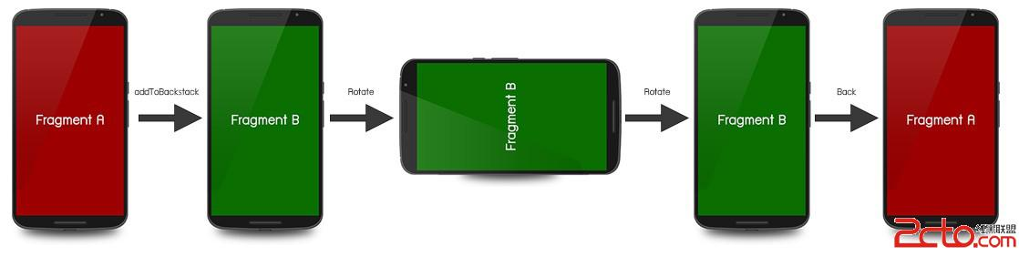
当你旋转一次屏幕，onSaveInstanceState被调用，UI的状态会如预期的那样被保存，，但是当你再一次旋转屏幕，上面的代码就可能会崩溃。原因是虽然onSaveInstanceState被调用了，但是当你旋转屏幕，回退栈中Fragment的view将会销毁，同时在返回之前不会重建。这就导致了当你再一次旋转屏幕，没有可以保存数据的view。saveState()将会引用到一个不存在的view而导致空指针异常NullPointerException，因此需要先检查view是否存在。如果存在保存其状态数据，将Argument中的数据再次保存一遍，或者干脆啥也不做，因为第一次已经保存了。
?
1  2  3  4  5  6  7  8 | private void saveStateToArguments() {  if (getView() != null)  savedState = saveState();  if (savedState != null) {  Bundle b = getArguments();  b.putBundle(“savedState”, savedState);  }  }

Fragment的最终模版:
下面是我正在使用的fragment模版。
?
1  2  3  4  5  6  7  8  9  10  11  12  13  14  15  16  17  18  19  20  21  22  23  24  25  26  27  28  29  30  31  32  33  34  35  36  37  38  39  40  41  42  43  44  45  46  47  48  49  50  51  52  53  54  55  56  57  58  59  60  61  62  63  64  65  66  67  68  69  70  71  72  73  74  75  76  77  78  79  80  81  82  83  84  85  86  87  88  89  90  91  92  93  94  95  96  97  98  99  100  101  102  103  104  105  106 | import android.os.Bundle;  import android.support.v4.app.Fragment;  import android.view.LayoutInflater;  import android.view.View;  import android.view.ViewGroup;  import com.inthecheesefactory.thecheeselibrary.R;  /**  * Created by nuuneoi on 11/16/2014.  */  public class StatedFragment extends Fragment {  Bundle savedState;  public StatedFragment() {  super();  }  @Override  public void onActivityCreated(Bundle savedInstanceState) {  super.onActivityCreated(savedInstanceState);  // Restore State Here  if (!restoreStateFromArguments()) {  // First Time, Initialize something here  onFirstTimeLaunched();  }  }  protected void onFirstTimeLaunched() {  }  @Override  public void onSaveInstanceState(Bundle outState) {  super.onSaveInstanceState(outState);  // Save State Here  saveStateToArguments();  }  @Override  public void onDestroyView() {  super.onDestroyView();  // Save State Here  saveStateToArguments();  }  ////////////////////  // Don't Touch !!  ////////////////////  private void saveStateToArguments() {  if (getView() != null)  savedState = saveState();  if (savedState != null) {  Bundle b = getArguments();  b.putBundle(internalSavedViewState8954201239547, savedState);  }  }  ////////////////////  // Don't Touch !!  ////////////////////  private boolean restoreStateFromArguments() {  Bundle b = getArguments();  savedState = b.getBundle(internalSavedViewState8954201239547);  if (savedState != null) {  restoreState();  return true;  }  return false;  }  /////////////////////////////////  // Restore Instance State Here  /////////////////////////////////  private void restoreState() {  if (savedState != null) {  // For Example  //tv1.setText(savedState.getString(text));  onRestoreState(savedState);  }  }  protected void onRestoreState(Bundle savedInstanceState) {  }  //////////////////////////////  // Save Instance State Here  //////////////////////////////  private Bundle saveState() {  Bundle state = new Bundle();  // For Example  //state.putString(text, tv1.getText().toString());  onSaveState(state);  return state;  }  protected void onSaveState(Bundle outState) {  }  }
如果你使用这个模版，你只需继承StatedFragment类然后在onSaveState()保存数据，在onRestoreState()中取出数据，其余的事情上面的代码已经为你做好了，我相信覆盖了我所知道的所有情况。

库
现在本文描述的StatedFragment已经被做成了一个易于使用的库，并且发布到了jcenter，你现在只需在build.gradle中添加依赖就行了：
?
1  2  3 | dependencies {  compile 'com.inthecheesefactory.thecheeselibrary:stated-fragment-support-v4:0.9.1'  }
继承StatedFragment，同时分别在onSaveState(Bundle outState)和onRestoreState(Bundle savedInstanceState)中保存和取出状态数据。如果你想在fragment第一次启动的时候做点什么，你也可以重写onFirstTimeLaunched()，它只会在第一次启动的时候被调用。
?
1  2  3  4  5  6  7  8  9  10  11  12  13  14  15  16  17  18  19  20  21  22  23  24  25  26  27 | public class MainFragment extends StatedFragment {  ...  /**  * Save Fragment's State here  */  @Override  protected void onSaveState(Bundle outState) {  super.onSaveState(outState);  // For example:  //outState.putString(text, tvSample.getText().toString());  }  /**  * Restore Fragment's State here  */  @Override  protected void onRestoreState(Bundle savedInstanceState) {  super.onRestoreState(savedInstanceState);  // For example:  //tvSample.setText(savedInstanceState.getString(text));  }  ...  }

